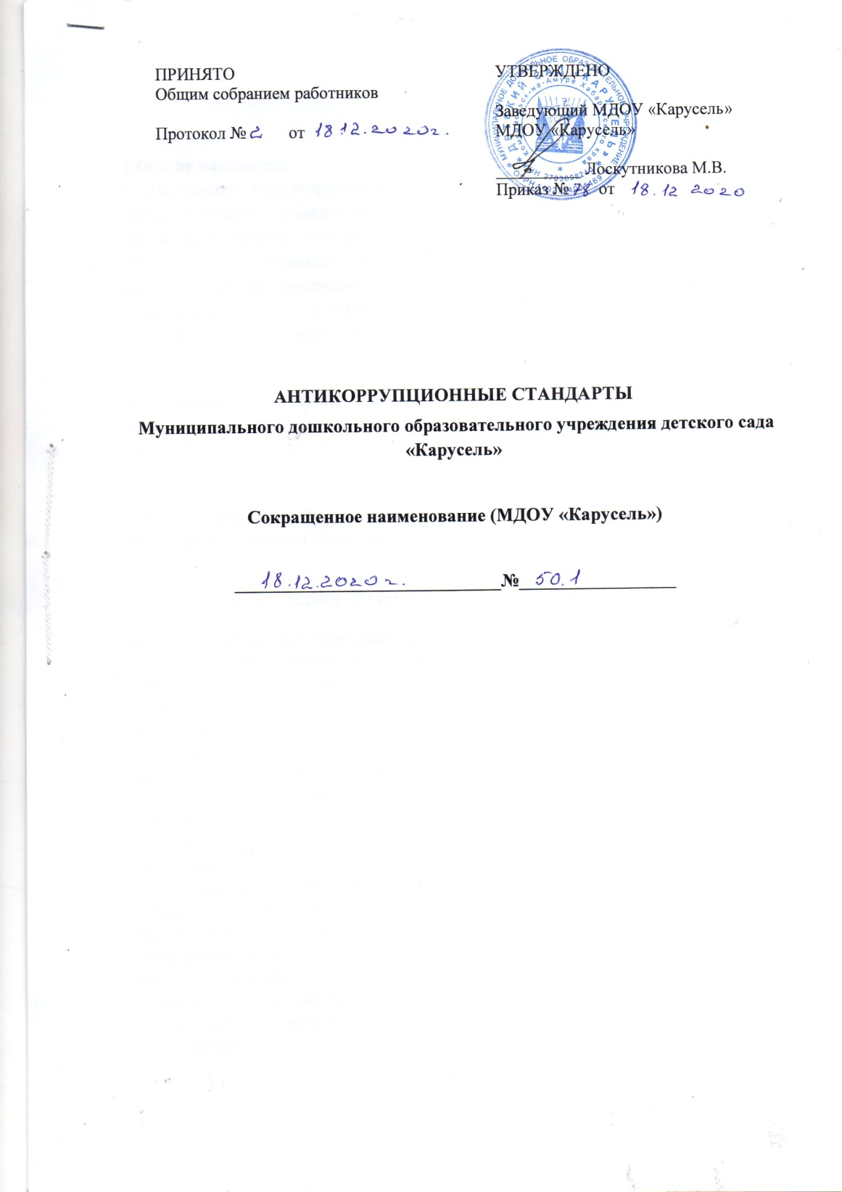

1.Общие положения
1.1.Настоящие Антикоррупционные стандарты Муниципального дошкольного образовательного учреждения детского сада «Карусель» (далее - Антикоррупционные стандарты) представляют собой базовые положения, определяющие основные задачи, принципы, процедуры и мероприятия, направленные на пресечение коррупционных правонарушений в деятельности Муниципального дошкольного образовательного учреждения детского сада «Карусель (далее также – образовательная организация).
1.2.Понятия и термины, применяемые в Антикоррупционных стандартах, используются в тех же значениях, что и в Федеральном законе от 25 декабря 2008 г. № 273-ФЭ "О противодействии коррупции".
1.3. Все работники образовательной организации должны быть ознакомлены с Антикоррупционными стандартами под подпись.

2. Цели и задачи внедрения Антикоррупционных стандартов
2.1.Целями внедрения Антикоррупционных стандартов являются:
- обеспечение соответствия деятельности образовательной организации требованиям антикоррупционного законодательства;
- минимизация рисков вовлечения образовательной организации и ее работников в коррупционную деятельность;
- формирование единого подхода к организации работы по предупреждению коррупции в образовательной организации;
- формирование у работников образовательной организации нетерпимости к коррупционному поведению;
- повышение открытости и прозрачности деятельности образовательной организации.
  - Задачами внедрения Антикоррупционных стандартов являются:
- определение основных принципов работы по предупреждению коррупции в образовательной организации;
- информирование работников организаций о нормативном правовом обеспечении работы по предупреждению коррупции и об ответственности за
совершение коррупционных правонарушений;
- определение должностных лиц и (или) структурных подразделений образовательной организации, ответственных за противодействие коррупции;
- разработка и реализация мероприятий, направленных на предупреждение коррупции в образовательной организации;
- закрепление ответственности работников образовательной организации за несоблюдение требований антикоррупционного законодательства;
- создание эффективного механизма профилактики коррупционных проявлений;
- формирование у работников образовательной организации негативного отношения к коррупционным проявлениям, а также навыков антикоррупционного поведения.

3. Основные принципы антикоррупционной деятельности в образовательной организации
Антикоррупционная деятельность организации основывается на следующих принципах:
- принцип соответствия политики организации законодательству Российской Федерации и общепринятым нормам права - соответствие реализуемых антикоррупционных мероприятий Конституции Российской Федерации, заключенным Российской Федерацией международным договорам, законодательству Российской Федерации и иным нормативным правовым актам, применимым к образовательной организации;
- принцип личного примера руководства - ключевая роль руководителя образовательной организации в формировании культуры нетерпимости к коррупции и создании внутриорганизационной системы предупреждения и противодействия коррупции;
- принцип вовлеченности работников образовательной организации - информированность работников образовательной организации о положениях антикоррупционного законодательства и их активное участие в формировании и реализации антикоррупционных стандартов и мероприятий;
- принцип соразмерности антикоррупционных процедур риску коррупции - разработка и выполнение комплекса мероприятий, позволяющих снизить вероятность вовлечения организации, ее руководителей и работников в коррупционную деятельность, осуществляются с учетом существующих в деятельности данной образовательной организации коррупционных рисков;
- принцип эффективности антикоррупционных процедур - применение в организации таких антикоррупционных мероприятий, которые имеют низкую стоимость, обеспечивают простоту реализации и приносят значимый результат;
- принцип ответственности и неотвратимости наказания - неотвратимость наказания для работников образовательной организации вне зависимости от занимаемой должности, стажа работы и иных условий в случае совершения ими коррупционных правонарушений в связи с исполнением трудовых обязанностей, а также персональная ответственность руководителя образовательной организации за реализацию антикоррупционных стандартов;
- принцип открытости хозяйственной и иной деятельности - информирование контрагентов, партнеров и общественности о принятых в образовательной организации антикоррупционных стандартах;
- принцип постоянного контроля и регулярного мониторинга - регулярное осуществление мониторинга эффективности внедренных антикоррупционных стандартов и применяемых антикоррупционных мероприятий, а также контроля за их исполнением.
        - Область применения Антикоррупционных стандартов и круг лиц, подпадающих под их действие
Антикоррупционные стандарты распространяются на всех работников образовательной организации, находящихся с ней в трудовых отношениях, вне зависимости от занимаемой должности и выполняемых трудовых обязанностей.
        - Обязанности работников организации, связанные с противодействием коррупции
В трудовые договоры работников организации включаются следующие обязанности, связанные с противодействием коррупции:
- соблюдать требования антикоррупционных стандартов, иных локальных нормативных актов образовательной организации в сфере противодействия коррупции;
- воздерживаться от совершения и (или) участия в совершении коррупционных правонарушений в интересах или от имени организации;
- воздерживаться от поведения, которое может быть истолковано окружающими как готовность совершить или участвовать в совершении коррупционного правонарушения в интересах или от имени образовательной организации;
- принимать меры по предотвращению и урегулированию конфликта интересов, в том числе в порядке, установленном положением о предотвращении и урегулировании конфликта интересов в образовательной организации, сообщать работодателю о возникновении личной заинтересованности, которая приводит или может привести к конфликту интересов, и представлять декларацию о конфликте интересов;
- незамедлительно уведомлять работодателя обо всех случаях обращения к нему каких-либо лиц в целях склонения его к совершению коррупционных правонарушений в порядке согласно приложению к настоящим Антикоррупционным стандартам;
- оказывать правоохранительным органам содействие в выявлении и расследовании фактов коррупции, предпринимать необходимые меры по сохранению и передаче в правоохранительные органы документов и информации, содержащей данные о коррупционных правонарушениях.
        - Должностные лица организации, ответственные за реализацию Антикоррупционных стандартов
6.1.Внедрение Антикоррупционных стандартов и реализацию предусмотренных ими мер по противодействию коррупции в образовательной организации обеспечивают руководитель организации, а также должностные лица ответственные за противодействие коррупции.
6.2.Руководитель образовательной организации несет персональную ответственность за реализацию в организации Антикоррупционных стандартов.
6.3.Руководитель организации, исходя из стоящих перед организацией задач, специфики деятельности, штатной численности, организационной структуры организации, определяет должностных лиц ответственных за противодействие коррупции.
6.4.Ответственные должностные лица ответственные за противодействие коррупции непосредственно подчиняются руководителю образовательной организации.
6.5.В трудовые договоры ответственных должностных лиц включаются следующие обязанности:
  - разрабатывать и представлять на утверждение руководителю организации проекты локальных нормативных актов организации, направленные на реализацию мер по предупреждению коррупции в организации (антикоррупционные стандарты, положение о предотвращении и урегулировании конфликта интересов, кодекс этики и служебного поведения работников, план реализации антикоррупционных мероприятий и др.);
  - осуществлять мониторинг законов и иных нормативных актов Российской Федерации и края, правовых актов органов исполнительной власти края в сфере противодействия коррупции в целях актуализации локальных нормативных актов организации по вопросам противодействия коррупции;
  - проводить контрольные мероприятия, направленные на выявление коррупционных правонарушений работниками организации;
  - проводить оценку коррупционных рисков организации;
  - осуществлять прием, регистрацию и предварительное рассмотрение уведомлений о факте обращения в целях склонения работника организации к совершению коррупционных правонарушений, поданных на имя руководителя организации;
  - осуществлять прием, регистрацию и предварительное рассмотрение уведомлений о возникновении личной заинтересованности, которая приводит или может привести к конфликту интересов, и деклараций о конфликте интересов, поданных на имя руководителя организации;
  - оказывать содействие уполномоченным представителям контрольно- надзорных и правоохранительных органов при проведении ими проверок деятельности организации по вопросам предупреждения и противодействия коррупции;
  - оказывать содействие уполномоченным представителям правоохранительных органов при проведении мероприятий по пресечению или расследованию коррупционных преступлений, включая оперативно-розыскные мероприятия;
  - направлять в правоохранительные органы информацию о случаях совершения коррупционных правонарушений, о которых стало известно организации;
  - осуществлять антикоррупционную пропаганду, организацию обучающих мероприятий по вопросам профилактики и противодействия коррупции в организации и индивидуальное консультирование работников организации;
  - ежегодно проводить оценку результатов антикоррупционной работы и подготовку отчетных материалов руководству организации.
        - Мероприятия, направленные на предупреждение коррупции
в организации
7.1. В образовательной организации реализуются следующие мероприятия, направленные на предупреждение коррупции:
    - разработка и утверждение локальным нормативным актом образовательной организации кодекса этики и служебного поведения работников организации;
    - проведение оценки коррупционных рисков организации в соответствии с рекомендациями по порядку проведения оценки коррупционных рисков в образовательной организации, утвержденными Министерством труда и социальной защиты населения Российской Федерации;
    - разработка и утверждение локальным нормативным актом организации положения о предотвращении и урегулировании конфликта интересов в образовательной организации;
    - включение в трудовые договоры работников образовательной организации обязанностей, связанных с противодействием коррупции;
    - введение процедуры уведомления работодателя о фактах обращения в целях склонения работника образовательной организации к совершению коррупционных правонарушений, разработка и утверждение локальным нормативным актом образовательной организации порядка рассмотрения таких уведомлений;
    - ежегодное ознакомление работников образовательной организации под подпись с локальными нормативными актами организации, регламентирующими вопросы противодействия коррупции в образовательной организации;
    - проведение для работников образовательной организации обучающих мероприятий по вопросам противодействия коррупции;
    - организация индивидуального консультирования работников образовательной организации по вопросам применения (соблюдения) локальных нормативных актов образовательной организации, регламентирующих вопросы противодействия коррупции в организации;
    - подготовка, представление руководителю образовательной организации и размещение на официальном сайте организации отчетных материалов о проводимой работе и достигнутых результатах в сфере противодействия коррупции.
7.2. Реализация мероприятий по предупреждению коррупции в образовательной организации осуществляется в соответствии с ежегодно утверждаемым руководителем образовательной организации планом реализации антикоррупционных мероприятий в соответствующем государственном учреждении края, государственном унитарном предприятии края с указанием сроков проведения антикоррупционных мероприятий и ответственных исполнителей.
8. Ответственность за несоблюдение требований Антикоррупционных стандартов
- Работники образовательной организации должны руководствоваться настоящими антикоррупционными стандартами и неукоснительно соблюдать закрепленные в них принципы и требования.
- Соблюдение работником организации требований Антикоррупционных стандартов учитывается при оценке деловых качеств работника, в том числе в случае назначения его на вышестоящую должность, при решении иных кадровых вопросов.
- За несоблюдение Антикоррупционных стандартов работник организации может быть привлечен к дисциплинарной ответственности в соответствии с действующим законодательством.

